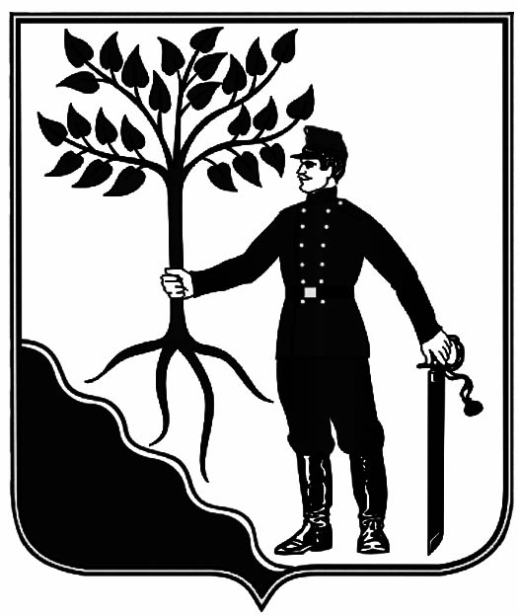
проект

АДМИНИСТРАЦИЯ НОВОКУБАНСКОГО ГОРОДСКОГО

ПОСЕЛЕНИЯ НОВОКУБАНСКОГО РАЙОНА

ПОСТАНОВЛЕНИЕ
от _____________ | №_________
г. Новокубанск

О предоставлении разрешения на условно разрешенный вид использования земельного участка, расположенного по адресу: Краснодарский край, Новокубанский район,
город Новокубанск, улица Крылова, 134

В соответствии со статьей 39 Градостроительного кодекса Российской Федерации, Федеральным законом Российской Федерации от 6 октября 2003 года № 131-ФЗ «Об общих принципах организации местного самоуправления в Российской Федерации», постановлением администрации Новокубанского городского поселения Новокубанского района от ХХ февраля 2022 года № ХХ «О назначении публичных слушаний по вопросам: предоставление разрешения на отклонение от предельных параметров разрешенного строительства, реконструкции объектов капитального строительства, и предоставление разрешения на условно - разрешенный вид использования земельного участка», рассмотрев Горбаневой Светланы Геннадьевны о предоставлении разрешения на условно разрешенный вид использования земельного участка - «Магазины» (код 4.4), на основании рекомендации комиссии по землепользованию и застройке Новокубанского городского поселения Новокубанского района по результатам публичных слушаний по вопросу предоставления разрешения на условно разрешенный вид использования земельного участка (заключение комиссии от ХХ февраля 2022 года № Х), руководствуясь Уставом Новокубанского городского поселения Новокубанского района, п о с т а н о в л я ю:
1. Предоставить разрешение на условно разрешенный вид использования земельного участка - «Магазины» (код 4.4), на земельный участок площадью 329 квадратных метров, с кадастровым номером 23:21:0401007:3803, расположенного по адресу: Краснодарский край, Новокубанский район, город Новокубанск, улица Крылова, 134, в границах территориальной зоны «Ж-1. Зона застройки индивидуальными жилыми домами», имеющего вид разрешенного использования «Для индивидуального жилищного строительства».
2. Горбаневой Светлане Геннадьевне обратиться в Межмуниципальный отдел по городу Армавиру, Новокубанскому и Успенскому районам Управления Федеральной службы государственной регистрации, кадастра и картографии по Краснодарскому краю.
3. Управлению имущественных и земельных отношений, архитектуры и градостроительства администрации Новокубанского городского поселения Новокубанского района (Никитенко) настоящее постановление:
1) опубликовать в информационном бюллетене «Вестник Новокубанского городского поселения Новокубанского района»;
2) разместить:
на официальном сайте Новокубанского городского поселения Новокубанского района в информационно-телекоммуникационной сети «Интернет»;
в государственной информационной системе обеспечения градостроительной деятельности.
4. Контроль за исполнением настоящего постановления возложить на заместителя главы Новокубанского городского поселения Новокубанского района, начальника отдела муниципального контроля А.Е. Ворожко.
5. Постановление вступает в силу со дня его подписания.

Глава Новокубанского городского поселения

Новокубанского района П.В. Манаков

